

**MINISTERE DE LA TRANSITION ENERGITIQUE ET DU DEVELOPPEMENT DURABLE-DEPARTEMENT DU DEVELOPPEMENT DURABLE**

**Système de dématérialisation des actes administratifs délivrées par le Département du développement durable**

**Document**

# Déposer le dossier :

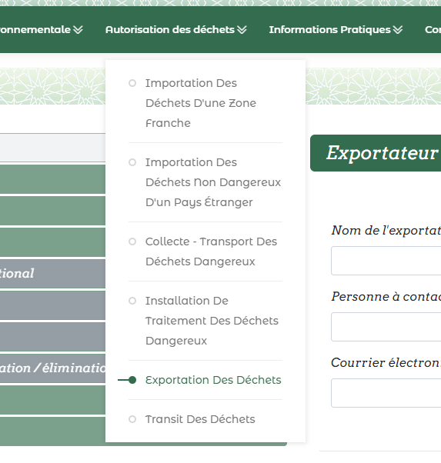Quand vous choisissez importation des déchets d’une zone franche au niveau du menu :

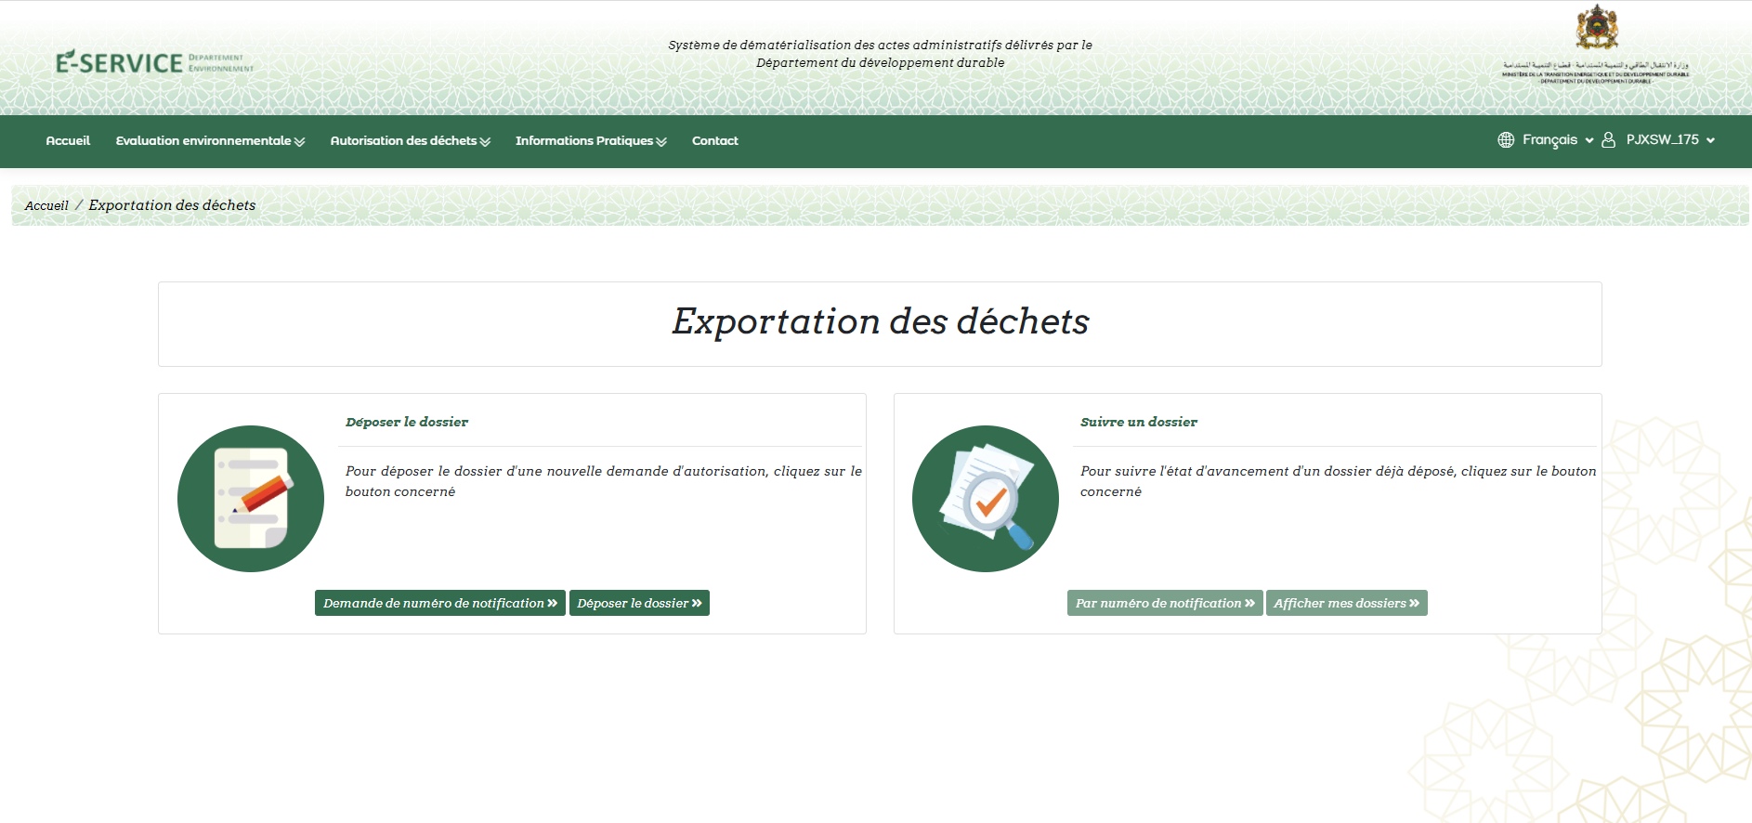La page suivante s’affiche, pour déposer votre dossier cliquez sur le bouton « déposer le dossier », ce dernier s’active automatiquement après l’obtention de votre numéro de notification.

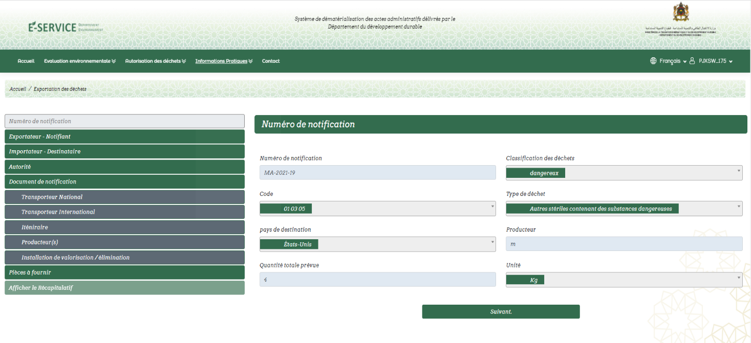

# Exportateur – Notifiant

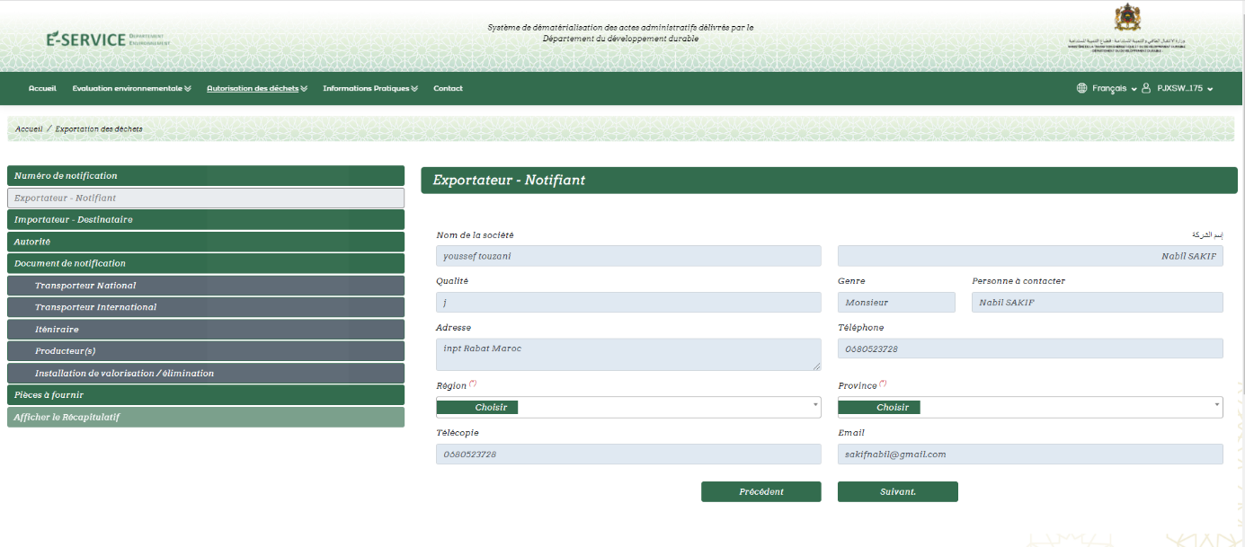Renseigner les informations relatives à l’exportateur-notifiant puis cliquer sur suivant:

# Importateur – Destinataire :

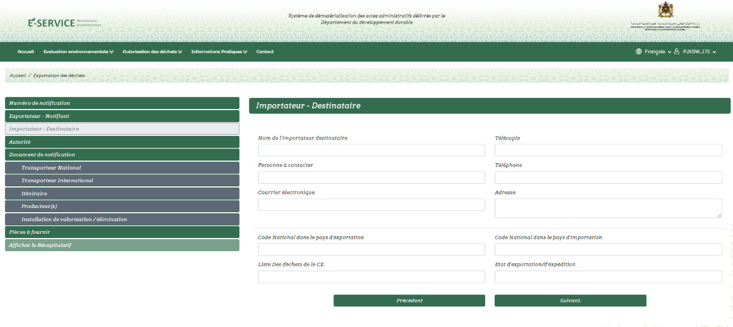Renseigner les informations relatives à l’importateur-destinataire puis cliquer sur suivant:

# Autorité:

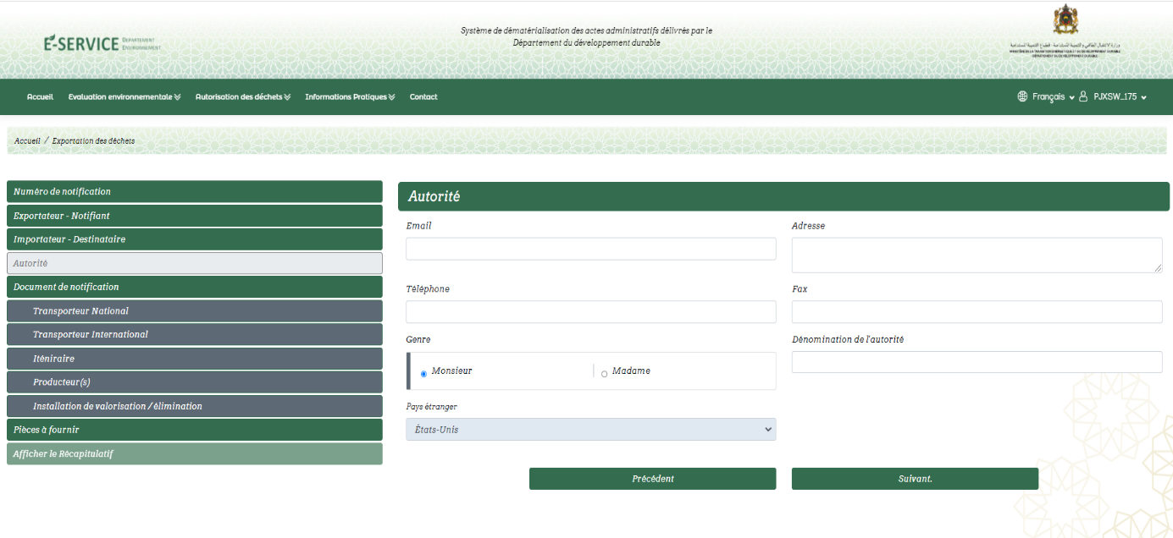Renseigner les champs relatifs à l’autorité puis cliquer sur suivant :

# Document de notification :

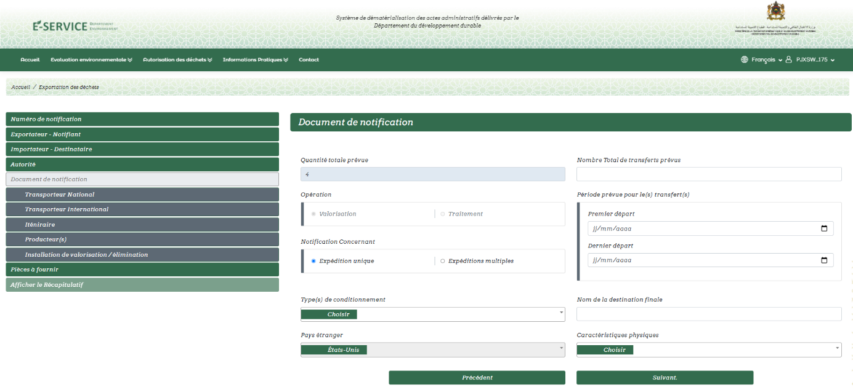Renseigner les informations relatives au document de notification puis cliquer sur suivant:

# Transporteur national :

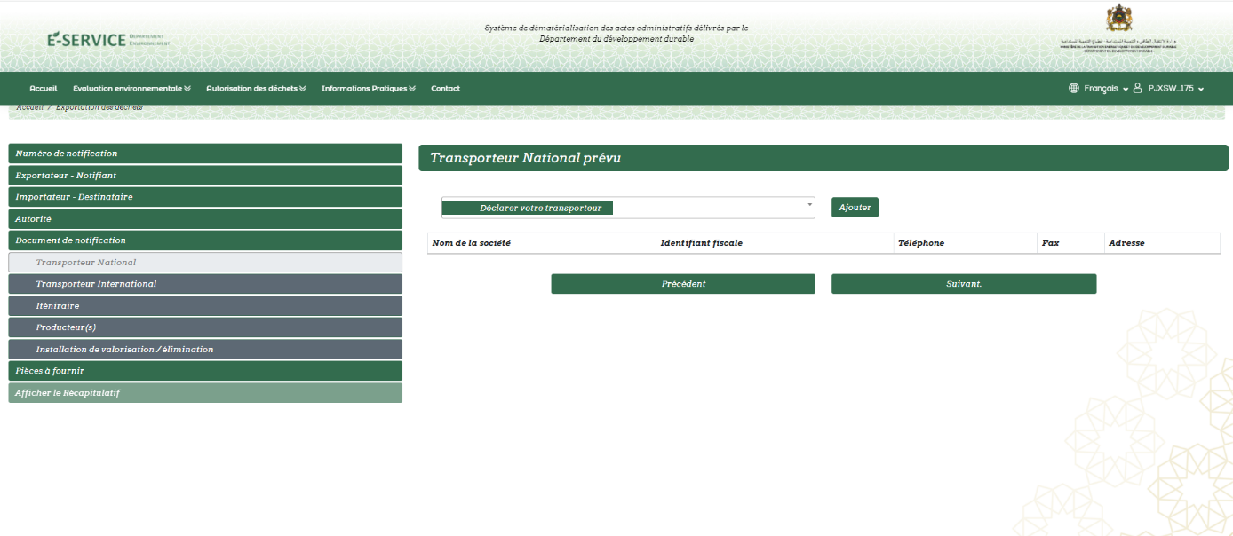Déclarer votre transporteur national ou sélectionner un depuis la liste fournis puis cliquer sur ajouter :

# Transporteur International :

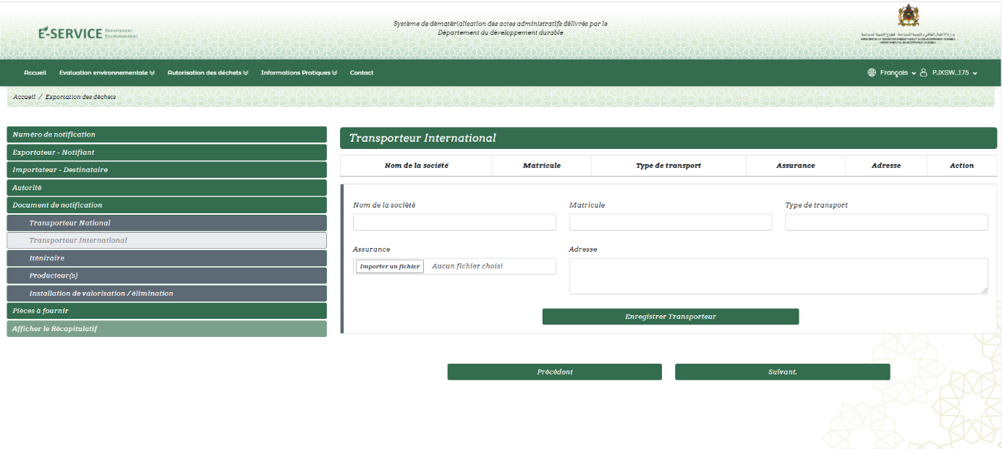Renseigner les informations relatives au transporteur international puis cliquer sur enregistrer transporteur par la suite sur suivant:

# Iténiraire :

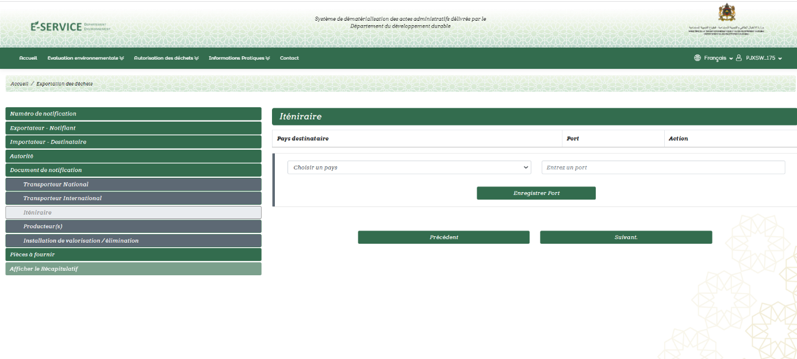Remplissez les champs relatifs à l’iténiraire puis cliquer sur enregistrer :

# Producteur(e) :

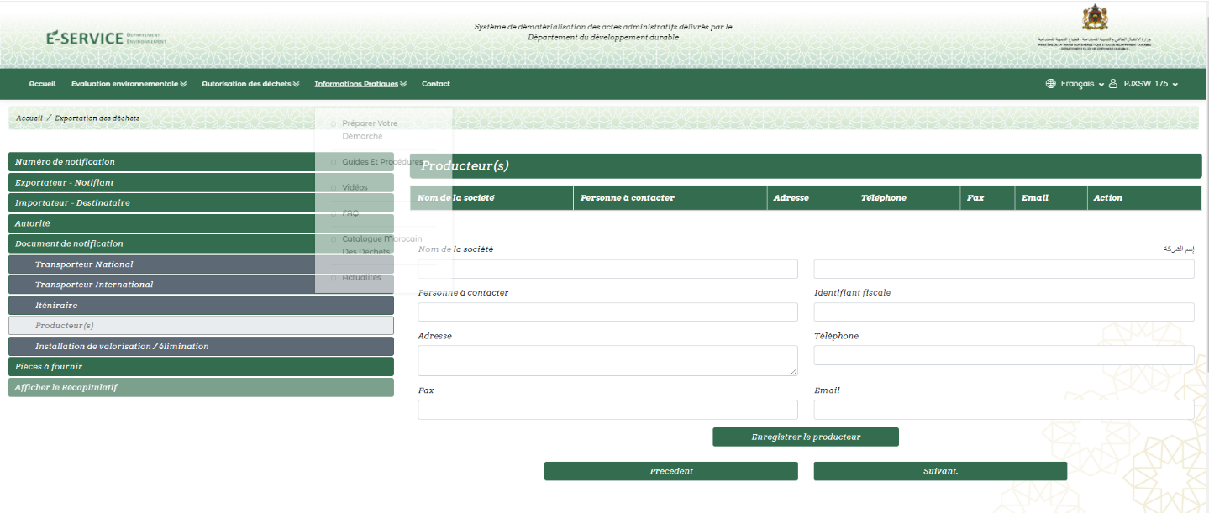Renseigner les informations relatives au producteur(e) puis cliquer sur enregistrer le producteur :

# Installation de valorisation/ élimination :

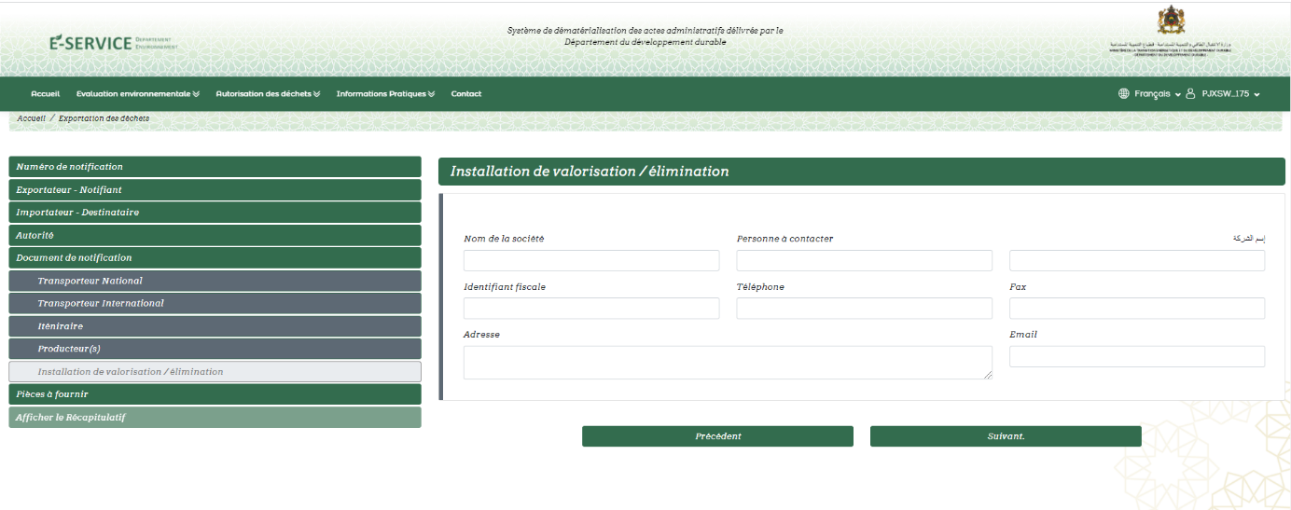Renseigner les informations relatives à l’installation de valorisation/élimination puis cliquer sur suivant :

# Pièces à fournir :

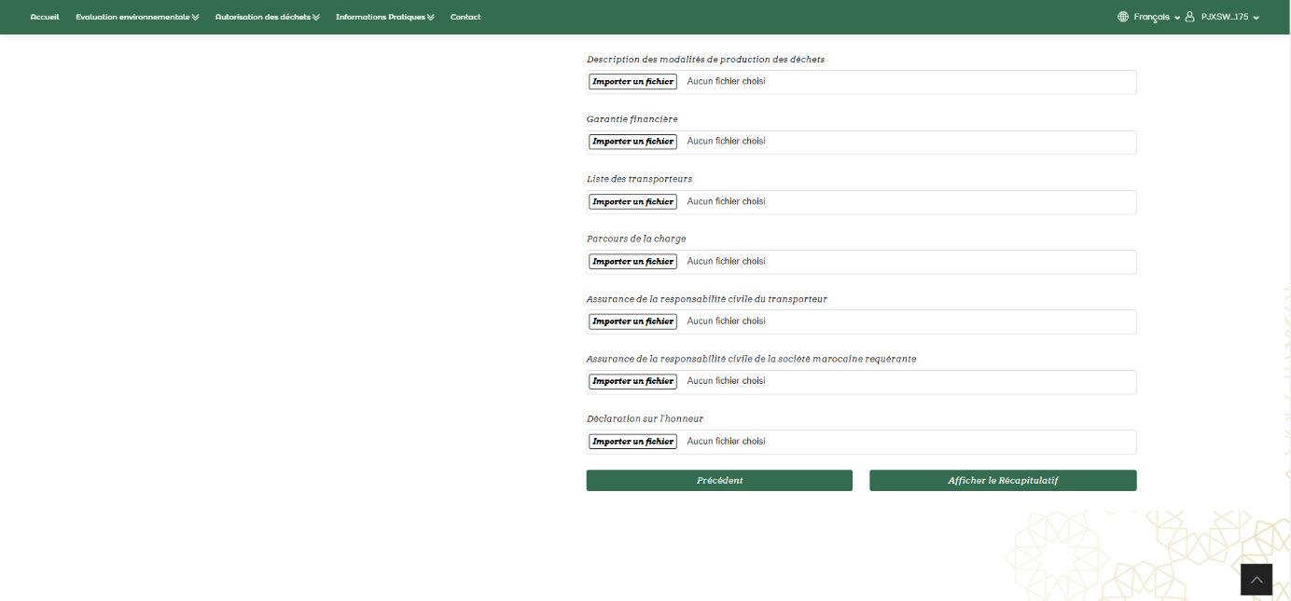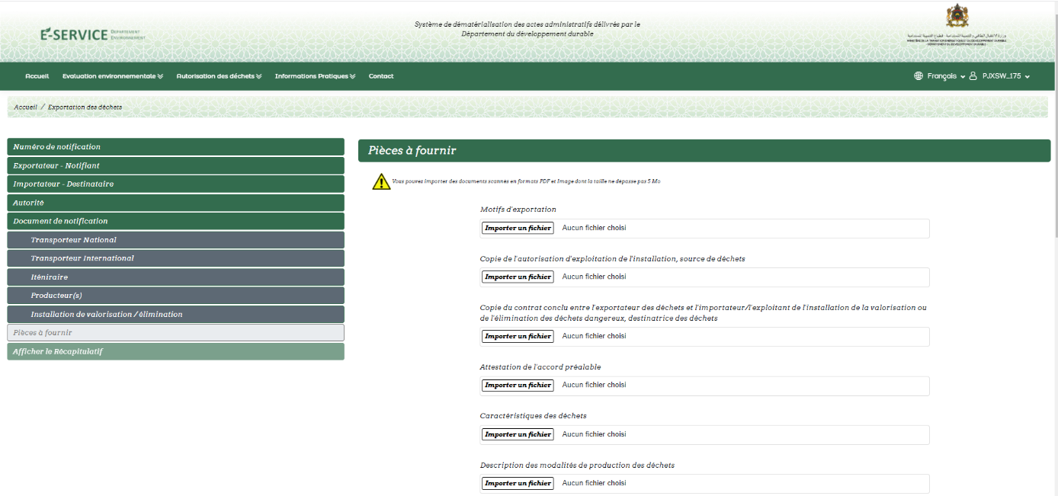Joindre les fichiers nécessaires pour compléter votre demande :

* Le récapitulatif de votre demande sera affiché

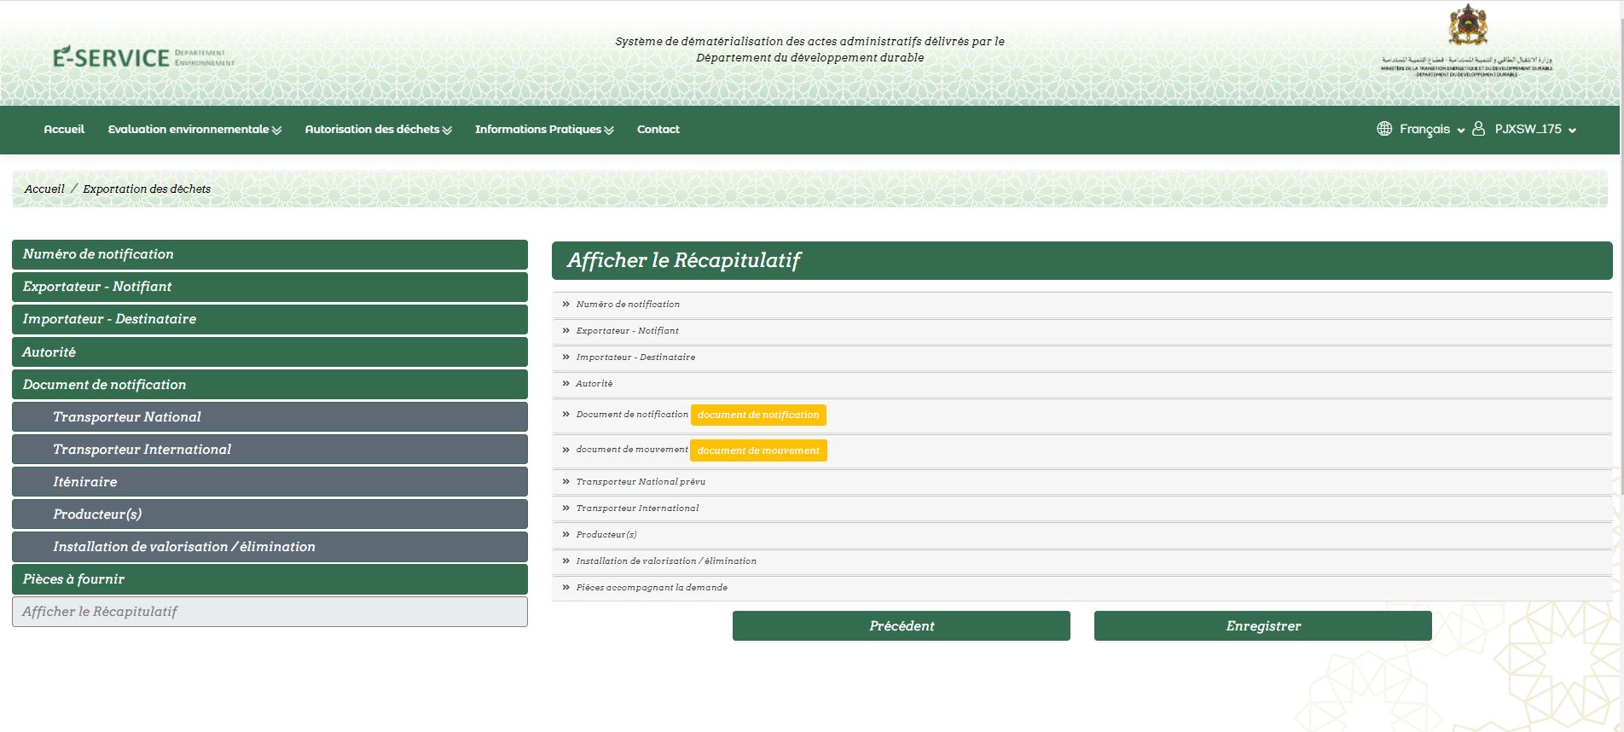

* Cliquer sur enregistrer pour valider la demande
* Le reçu de dépôt de la demande sera automatiquement téléchargé :

# Suivi du dossier

Le système SDA vous permet de visualiser l’état d’avancement de votre demande. Vous pouvez voir la liste de vos demandes ou faire une recherche sur une demande par numéro de notifiant. Un mail vous sera également envoyé sur votre boite à chaque changement de statut de votre demande.

* Une fois enregistrée, votre demande sera envoyée au service destinataire pour le traitement. Son statut est donc « En cours de traitement ».
* En cas d’un dossier incomplet, vous serez provisionnés pour le compléter :

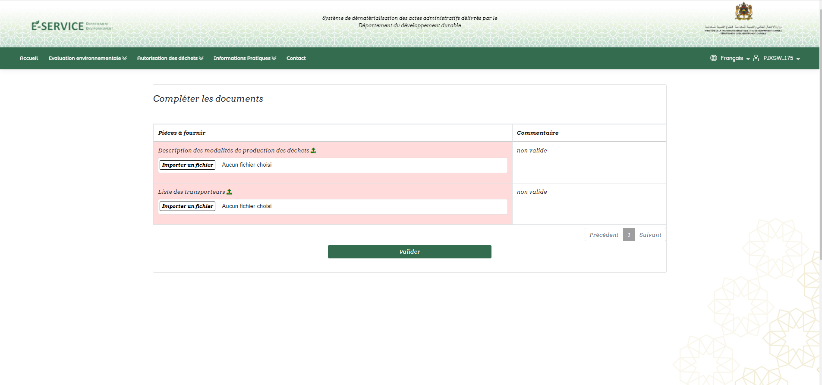

* 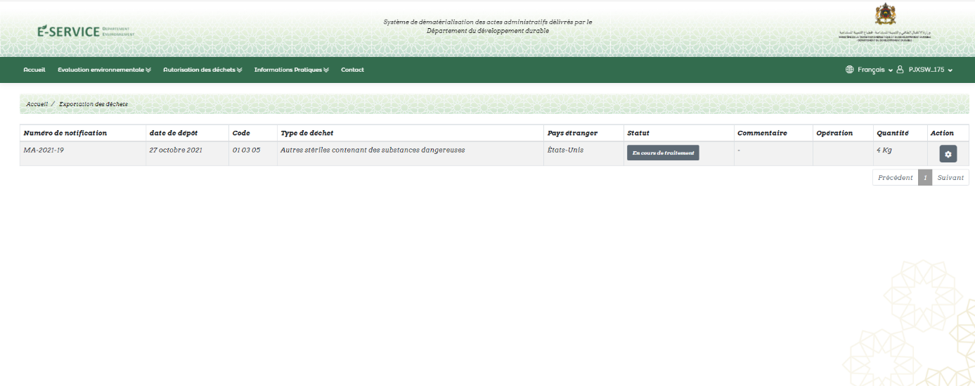Importer les documents manquant puis valider votre demande qui sera ensuite « En cours de traitement » jusqu’à la validation par l’administrateur.
* 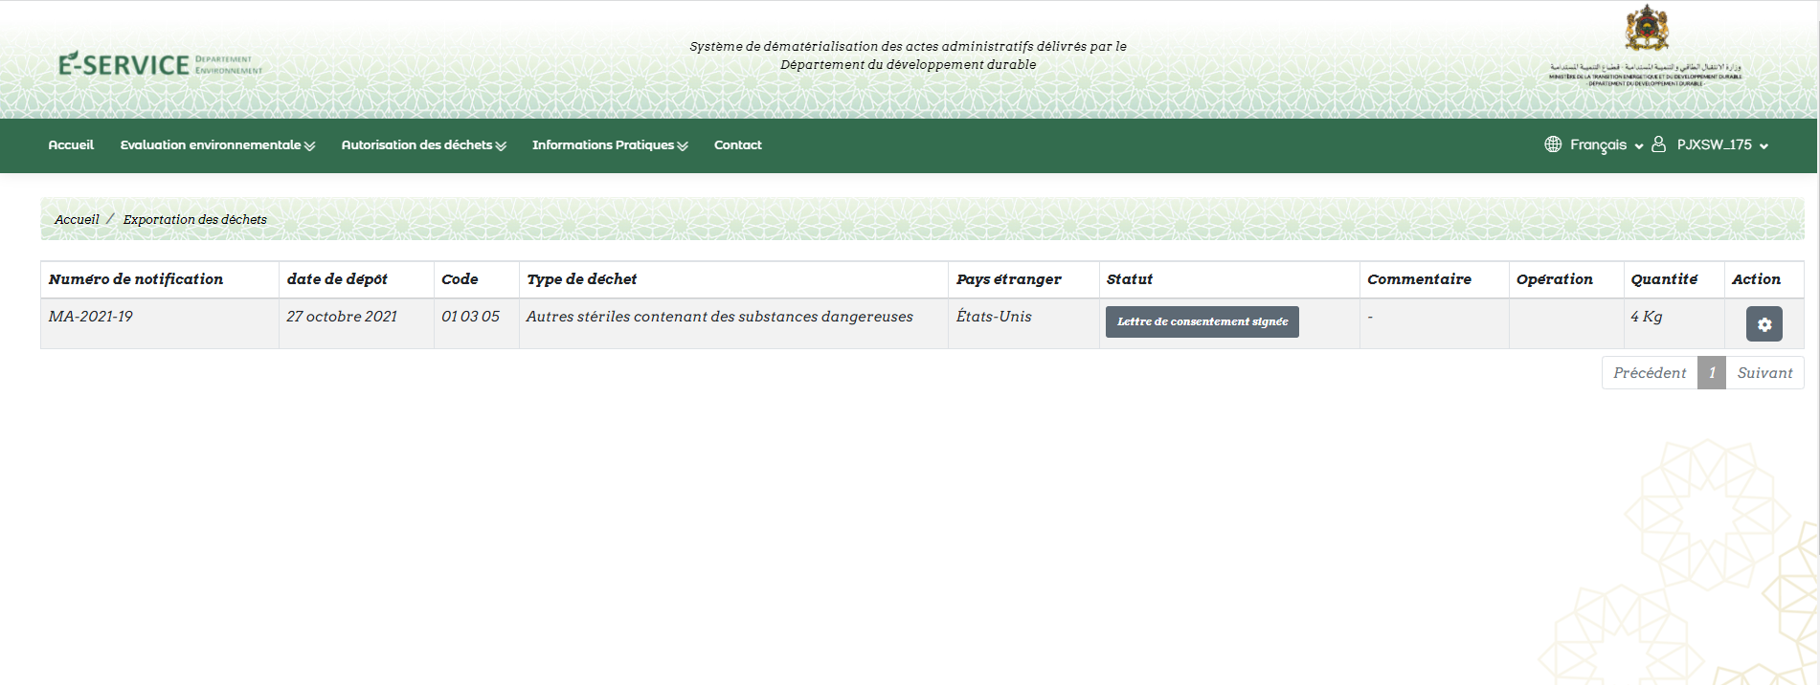En cas de signature de la lettre de contentement, le statut va l’indiquer :